Buenos Aires, Octubre 25 de 2008.

A La Confraternidad Argentina Judeo Cristiana,
A la Fundación Judaica y Al Museo Franciscano Fray José María Bottaro

Con mi mayor estima:
En nombre de la Comisión Episcopal que presido tengo el agrado de dirigirme a ustedes con motivo del XXII Aniversario de la Jornada de Oración por la Paz en Asís convocada y presidida por el Siervo de Dios Juan Pablo II.
Lamentando no poder participar con mi presencia en el encuentro interreligioso organizado por tan prestigiosas instituciones, les aseguro mi oración para que la Oración por la Paz del 27 de octubre de abundantes frutos a favor de nuestra Patria.
El Encuentro Nacional por la Paz del 2005, convocado por la Conferencia Episcopal Argentina fue un fuerte testimonio común de reflexión y oración en el espíritu de Asís. En muchas Diócesis y Arquidiócesis de Argentina se celebra una jornada interreligiosa por la Paz coincidiendo con el Día Internacional de la Paz, el 21 de septiembre, o con nuevo aniversario de la memorable Jornada por la Paz de Asís, cuya imagen ha quedado grabada en la retina y el corazón de fieles de todas las religiones y de hombres de buena voluntad. La Jornada Mundial de la Paz desde hace más de cuatro décadas convoca al comienzo del año civil, a un renovado compromiso por la consecución de la paz, a través de los mensajes de los sucesivos Pontifices.
El desafío común de un diálogo de las religiones con la cultura de hoy requiere esfuerzos de profundizar la verdad sobre Dios y el ser humano desde lo santo y verdadero que hay en cada religión, discerniendo las Semillas del Verbo que, encarnado en Jesucristo, nos reveló un camino de plenitud y nos dio vida en abundancia.
Es necesario comunicar a las nuevas generaciones de argentinos, el compromiso de edificar una sociedad más humana, eliminando juntos toda forma de discriminación, siendo testigos, pese a las diferencias, de la alianza que Dios estableció con la tierra y los seres humanos. En estos momentos difíciles para hermanos cristianos perseguidos en Oriente Medio y en la India elevemos nuestra súplica por la paz en la justicia y por su fe unida al amor al propio pueblo y a la propia tierra.
Hago llega mis más cordiales saludos a todos los organizadores y participantes de esta manifestación de fe en la Paz que viene de Dios y de esperanza en recrear el entretejido social,
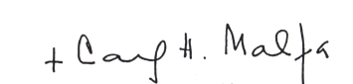
 | 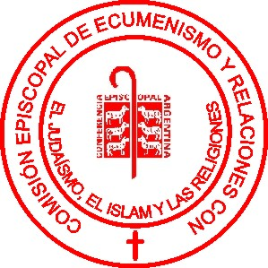 | Carlos H. Malfa  Obispo de Chascomús  Presidente

